1.5 Мыс кендері мен концентраттарын балқытудың автогендік үрдістері

1.5.1 Жалпы түсініктер

Жоғарыда қарастырылған қазіргі кезде мыс металлургиясында қолданылатын шикізатты шарпымалы және шахталы пештерде балқытудың кемшіліктері едәуір. Негізгі кемшіліктердің бірі технологиялық үрдістердің көпсатылығы, бұл шикіқұрамның пайдалы компоненттерінің технологиялық және аралық өнімдердің арасында жайылып кетуіне әкеліп соғады. Нәтижесінде шикізатты кешенді өңдеу жеткіліксіз болып, пайдалы заттардың алынуы жеткіліксіз болады. Екінші кемшілік мысты шикізатты қорыту үлкен энергетикалық шығынмен іске асады. Және бұл үрдістер қоршаған ортаны көп ластайды.
Сондықтан ғылыми-техникалық прогрестің маңызды бағыттарының бірі металлургиялық өндіріске шикізатты жоғары кешендік өңдеуді қамтамасыз ететін, зиянды заттармен қоршаған ортаны ластаудан сенімді қорғайтын қорүнемдеуші технологиялар мен қондырғыларды енгізу болып табылады. Шикізатты кешенді қолдану ұғымына ондағы бағалы компоненттерді (мысты, никельді, мырышты, кобальтты, күкіртті, темірді, асыл металдарды, сирек және шашыранды элементтерді) максималды мөлшерде бөліп алу және кеннің силикатты бөлігін пайдаға асыру жатады. Кешенді қолдану түсінігіне сульфидті шикізаттың жану жылуын пайдалануды да жатқызу керек. Сульфидті шикізат бағалы компоненттерді алу көзі ғана емес, энергетикалық отын деп те қарастырылу керек.
1 кг жоғары күкіртті кендер мен материалдар жанғанда 6000 кДж жылу бөлінеді. Бұл 0,2 кг шартты отын жаққанға сәйкес келеді. Егер сульфидті кендерді өндірудің жылдық көлемі 100 млн. тонна болатынын ескерсек, технологиялық үрдістер кезінде бөлінетін жылу ондағын миллион тонна шартты отын жаққанмен бірдей.
Сондықтан ауыр түсті металдар металлургиясының дамуы автогендік үрдістерді қолдану бағытында жүреді.
Металлургиялық өндірісте автогендік үрдістер деп басқа жылу көздерін пайдаланбай ішкі энергетикалық қорларының әсерінен жүретін технологиялық үрдістерді айтады. Сульфидті материалдарды қорытқанда үрдістің автогендігі шикіқұрамдағы сульфидтердің тотығуының экзотермиялық реакцияларының жылуы және қож түзілу реакцияларының есебінен болады.Тотықтырғыш реагент ретінде ауа, оттегімен байытылған үрлеу немесе техникалық оттегі қолданылады.
Сульфидті материалдарды балқытудың кез келгенавтогендік әдісінің негізінде сульфидтердің тотығуының экзотермиялық реакциялары жатады, бірінші кезекте шикізаттағы темір сульфидінің тотығуы және қож түзілу реакциялары:

2FeS + 3O₂ = 2FeO + 937340 кДж (1.51)

2FeO + SiO₂ = 2FeO·SiO₂ + 92950 кДж (1.52)

Тотығу және қож түзілу үрдістерінің реакцияларының қосындысы келесі реакция түрінде болады:

2FeS + 3O₂+ SiO₂ = 2FeO·SiO₂ +2SO₂+ 1030290 кДж (1.53)

Автогендік қондырғының реакциялық аумағында келесі реакциялардың жүруінің нәтижесінде елеулі мөлшерде жылу бөлінеді:

3FeS + 5O₂ = Fe₃O₄ + 3SO₂ (1.54)

6FeO + O₂ = 2Fe₃O₄ (1.55)

3Fe₃O₄+ FeS + 5SiO₂ = 5(2FeO·SiO₂) + SO₂ (1.56)

Сонымен автогендік балқыту тотықтандыру үрдісіне жатады. Бұл үрдіс кезінде күкіртсіздендіру дәрежесін кез келген мөлшерде өзгертуге болады. Бұл өңделетін сульфидті материалдардың мөлшері мен пешке енгізілетін үрлеудегі оттегінің қатынасын өзгерту арқылы іске асады. Өз кезегінде бұл алынатын штейннің құрамын кез келген мөлшерде қара мыс алуға дейін өзгертуге мүмкіндік береді. Барлық автогендік үрдістер бірлестірген болып келеді. Олар бір металлургиялық қондырғыда күйдіру, балқыту және толық немесе жартылай конвертерлеу үрдістерін біріктіреді. Бұл күкіртті шикіқұрамнан толық және шоғырландыра газ фазасына өткізуге мүмкіндік береді. Осы кезде үрлеудің мөлшеріне байланысты құрамы SO₂ бойынша әртүрлі газдар алуға болады, қажет болса таза күкіртті газға дейін.
Технологиялық түрден қарағанда автогендік үрдістер сульфидті материалдарды күйдіру әдісімен ерекшеленеді. Сульфидті шикіқұрам оттықта немесе балқымада жағылады.
Отандық және дүние жүзіндегі мыс өндірісінде қолданылатын сульфидті шикізатты қорытудың алуан түрлі үрдістерін сульфидтерді тотықтыру әдістері бойынша екі топқа бөлу қабылданған: алауда немесе балқымада. Бірінші топқа кең тараған қалқымалы күйде балқыту, «ИНКО» процесі, оттекті алаулы балқыту, Кивцэт және Феркам үрдістері жатады, екінші топқа Ванюков прцесі, шикіқұрамды балқыту мен штейнді конвертерлеудің бірлестірілген (СПК) үрдісі, алулы барботажды балқыту (АББ), Норанд, Эль-тениете, Мицубиси, Сипросмелт (Айзасмелт) т.б. үрдістер кіреді.
Оттықта жағу үшін жақсы кептірілген шикіқұрам қолданылады. Ол оттекті үрлеумен бірге жоғары температураға дейін қыздырылған реакциялық кеңістікке енгізіледі. Шикіқұрамның сульфидті түйіршіктері қалқыма күйде

2FeS + 3O₂ = 2FeO + 2SO₂ + 937340 кДж (1.57)

реакция бойынша үрлеудің оттегімен тотығады және темератураға байланысты жартылай немесе толық балқиды.
Темір оксидтерінің қождану реакциясы:

2FeO + SiO₂ = 2FeO·SO₂ +92950 кДж (1.58)

бұл жағдайларда толық жүрмейді. Сондықтан алауда темір магнетитке дейін тотығуы мүмкін:

3FeS + 5O₂ = Fe₃O₄ + 3SO₂ (1.59)

6FeO + O₂ = 2Fe₃O₄ (1.60)

Алауда түзілген сульфидті-оксидті балқыманың тамшылары тұндыру аумағындағы қож балқымасының үстіне құлайды. Бұл жерде физикалық химиялық өзгерістер жалғасып, штейн және қож түзілу үрдістері толық аяқталады. Автогендік балқытуда түзілген алғашқы қожда бөлініп алынатын компонентің бірталай мөлшері еріген оксидтер және майда механикалық жүзгіндер түрінде болады.
Алаулы жағу барлық қалқыма түрде балқыту үрдістеріндежәне кивцеттік балқытуда қолданылады.
Балқымада өтетін автогендік үрдістердің балқыту механизмі басқаша. Бұл үрдісте шикіқұрам үрлеумен бірге жақсы қыздырылған балқыманың бетіне немесе балқыманың ішіне берілуі мүмкін Үрлеуді балқымаға беру оның қарқынды араласып, барлық физика-химиялық үрдістердің тез өтуін қамтамасыз етеді. Шикіқұрам мен үрлеу балқымаға түсе салысымен барлық өзгерістер басталады. Шикіқұрамның балқуы, оның компоненттерінің алғашқы оксидті-сульфидті балқымада еруі, сульфидтердің тотығуы, штейн және қож түзілу үрдістері бір мезгілде балқыманың белгілі көлемінде жүреді. Бірақ балқыма қарқынды араласып тұрғанда балқыманың тұнып, бөлінуі мүмкін емес. Бұл саты қондырғының арнайы бөлігіндн немесе жеке қондырғыда жүргізіледі.
Қазіргі кезде автогендік балқытудың технологиясының және қондырғыларының көптеген түрлері ұсынылып отыр. Кеңірек тарағандары қалқыма күйде балқыту, оттекті алаулы балқыту (ОАБ немесе ОҚБ), сұйық былауда балқыту ( Ванюков үрдісі, Ресей), Сипросмелт техрологиясы (Австралия).

1.5.2 Қалқыма күйде балқыту

Мыс өндірісінде сульфидті материалдарды қалқыма күйде балқыту кең тараған. Қалқыма күйде балқыту пешінің құрылысының сұлбасы 1.7-ші суретте келтірілген (Финляндияның «Оутокумпу» фирмасы, «Харьявалта» зауыты)
Пеш негізгі үш аумақтан тұрады: вертикалды балқыту камерасы, горизонталды тұндыру камерасы және кәдеге жарату қазаны бар газарна.
Пештің сырты болат беттерден жасалып, іші магнезит кірпішімен шегенделеді. Балқыту камерасының шегеніне сумен суытылатын мыс кессондар орнатылған. Олар шегеннің жұмыс уақытын ұзартады.
Пеш күмбезінде орналасқан шикіқұрам оттығы арқылы шикіқұрам және үрлеу берілед. Оттықта шикіқұрам мен ауанық қоспасы түзіріп, пешке үрленеді. Пешке берердің алдында шикіқұрам қалдық ылғалдығы 0,2% дейін кептіріледі.
Пеш шахтасында сульфидті шикіқұрам жалындай жанады. Алауда температура 1350-1400⁰С мөлшерінде болады. Алауда түзілген балқыма тамшылары тұндыру камерасындағы балқыманың үстіне құлайды. Ыстық газдар балқыманың үстімен жүріп өтіп, оны қыздырады да, газарнаға өтеді. Тұндыру камерасындағы балқыманың температурасы 1250-1300⁰С.
Пештің жылу балансын тұрақты ұстап тұру үшін үрленетін ауаны 450-500⁰С дейін қыздырады. Оттегімен байытқан үрлеуді қолданғанда үрлеуді қыздыруды 200⁰С дейін төмендетуге болады. Үрлеуді әдетте пештен шығатын газбен қыздырылады. Қыздыру кәдеге жаратушы қазаннан кейін орналасқан ауа қыздырғыштарда жүргізіледі.

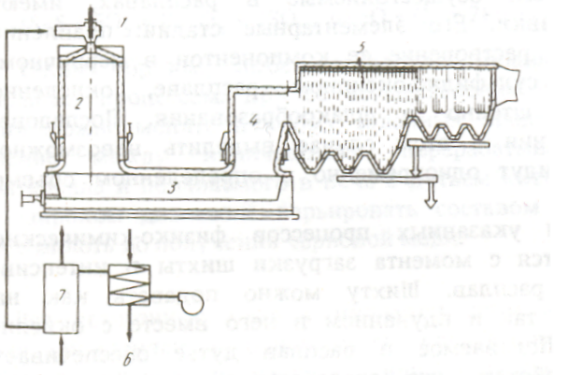
1 – шикіқұрам оттығы, 2 – реакциялық камера, 3 – тұндыру былауы, 4 – аптейк, 5 – кәдеге жарату қазаны, 6 – бумен ауа қыздырғыш, 7 – отынмен ауа қыздырғыш.

1.7-ші сурет Қалқыма күйде балқыту пешінің құрылысының сұлбасы.

Қалқыма күйде балқыту кезінде тозаң шығуы 6% мөлшерінде болады.
Балқыту нәтижесінде құрамында 60% жуық мыс бар штейн алынады.
Қожда мыс 0,8-1,2% болады. Бұл қожды кедейлету қажет. Кедейлетуді ұсақталып майдаланған қожды флотациялау арқылы жүргізуге болады. Кедейлетуді пеш ішінде де жүргізуге болады. Ол үшін тұндыру зонасында қожды электр тоғымен қыздыру үшін үш электрод орналастырады («Томано» зауыты, Жапония).
Шығатын газдарда 14-15% SO₂ болады да, олар элементарлы күкірт алу үшін қолданылады.
Пештің меншікті өнімділігі, тұндыру камерасының аудан бірлігіне шаққанда 6-8 т/(м²·тәулік).

1.5.3 Оттекті қалқыма балқыту

Оттекті-қалқыма (алаулы) балқыту пешінің құрылысының сұлбасы 1.8 –ші сурете келтірілген.
Оттекті-қалқыма балқыту пештерінде құрғақ шикіқұрамды горизонталды жалында жағады. Шикіқұрамды жағатын оттық пештің алдыңғы бетінде орналасады. Алауда түзілген оксидті-сульфидті балқыманың тамшылары қож балқымасының бетіне түседі. Бұл жерде балқытудың сұйық өнімдері тұнып, қож бен штейн бір-бірінен бөлінеді.

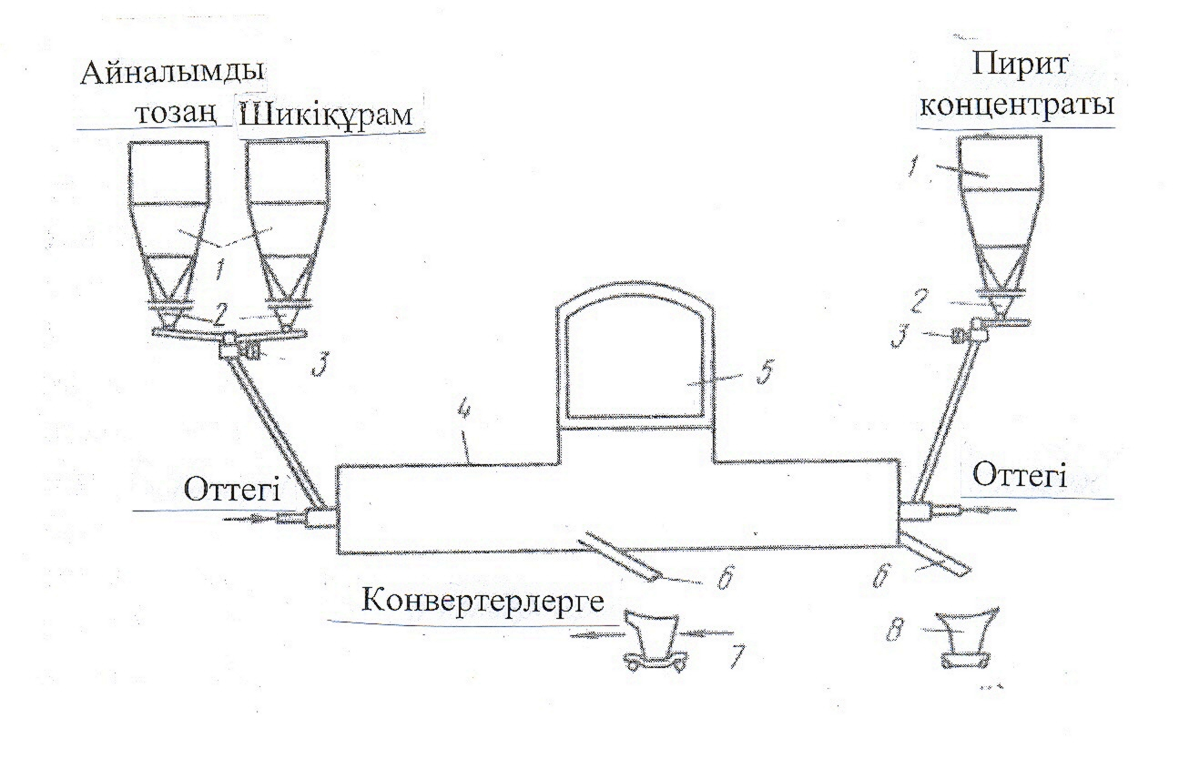
1 – шикіқұрам шанабы, 2 – қоректендіргіштер, 3 – таразы, 4 – пеш, 5 – газарна, 6 – балқыма шығаратын науалар, 7 – штейн шөміші, 8 – қож шөміші.

1.8-ші сурет Отекті-қалқымы балқыту пешінің құрылысының сұлбасы.

Құрамында мыс аз қож алу үшін пештің екінші жағынан пирит жағатын оттық орналастырады. Пирит жанғанда кедей судьфидті балқыма түзіліп, қож арқылы өткенде, қож мыс бойынша кедейленеді. Кедейленген қожда мыс 0,6-0,65% болады. Балқыту кезінде құрамында 47-50% мыс болатын штейн алынады.
Шығатын газдардағы SO₂ мөлшері 80 % -ға жетуі мүмкін. Газдар сұйық күкіртті ангидрид алуға немесе күкірт қышқылын өндіруге жіберіледі.
Пештің өнімділігі 10-12 т/(м²·тәулік).
Балқыту көп жылу бөле жүреді. Бұл отқа төзімді шегендеудің қызмет мерзіміне кері әсер етеді. Артық жылуды рационалды пайдаланудың қиыншылықтары бар. Сондықтан артық жылу сумен суытылатын кессондар арқылы аластатылады.

1.5.4 Кивцэттік балқыту

Өскемен қаласындағы ВНИИцветмет ғылыми-зерттеу институтының ғалымдары ұсынған кивцэт (кислородно-взвешенная циклонно-электротермическая плавка) технологиясы бойынша үрдіс қалқыма және циклонды балқытулардың бірлесе жүруіне негізделген. Балқыту кезінде оттегі мен электр энергиясы рационалды қолданылады.
Сульфидті материалдарды күйдіру, балқыту, қож бен штейннің бөліну, қожды кедейлендіру сатылары бір қондырғыда жүргізіледі. Шикіқұрамда мырыш болса, бұл қондырғыда үрдісті мырыш буын конденсациялай жүргізуге болады.
Өндірістік кивцэт қондырғысысұлбасы 1.9-шы сурете келтірілген.
Кицэттік балқытуға мұқият кептірілген шикіқұрам қажет. Оның ылғалдығы 1%-дан аспау керек. Кептірілген шикіқұрам циклондық оттыққа үстінен беріледі. Циклонға бүйірінен тангенциалды бағытта, құрамында 96% оттегі бар, техникалық оттегі беріледі. Оттегінің жіберу жылдамдығы 150 м/с. Жылдамдық үлкен болғандықтан үрлеу газдары айналмалы қозғалысқа түседі. Алғашында қалқыма күйде болған шикіқұрам түйіршіктері циклонның қабырғаларына қарай лақтырылады. Сульфидтердің таза оттегінде жануы жоғары температура туғызады.
Шикіқұрам циклон камерасының қабырғаларында жұқа айналмалы қабыршақ түзіп балқиды.Онда балқудың негізгі үрдістері жүреді. Балқыма тұндыру камерасына ағып түсіп, қож бен штейнге бөлінеді.
Тұндыру зонасында жиналған қож балқымасы кивцэт қондырғысының электротермиялық бөлігіне өтеді. Бұл жерде тотықсыздандырғыш атмосфера ұсталады. Тотықсыздандырғыш зона тотықтырғыш зонадан арнайы бөлгішпен бөлінген. Осының арқасында технологиялық газдар тотықсыздандырғыш зонаның газдарымен араласпайды.
Электротермиялық зонада балқымаға батырылған электродтар арқылы тоқ жіберіліп қыздырылады. Бұл зонада шикіқұрамдағы барлық мырыш және қорғасының бір бөлігі буланып, газ фазасына өтеді де, конденсаторға барып сұйыққа айналады. Кивцэттік қондырғыда мырышты құрамында 60% дейін мырыш болатын қатты оксид түрінде де алуға болады.
Балқыту зонасының, құрамында 35-50% SO₂ бар, тазартылған газдары күкірт қышқылын алуға жіберіледі.
Кивцэт қондырғысының меншікті өнімділігі 3-5 т/(м²·тәулігіне).

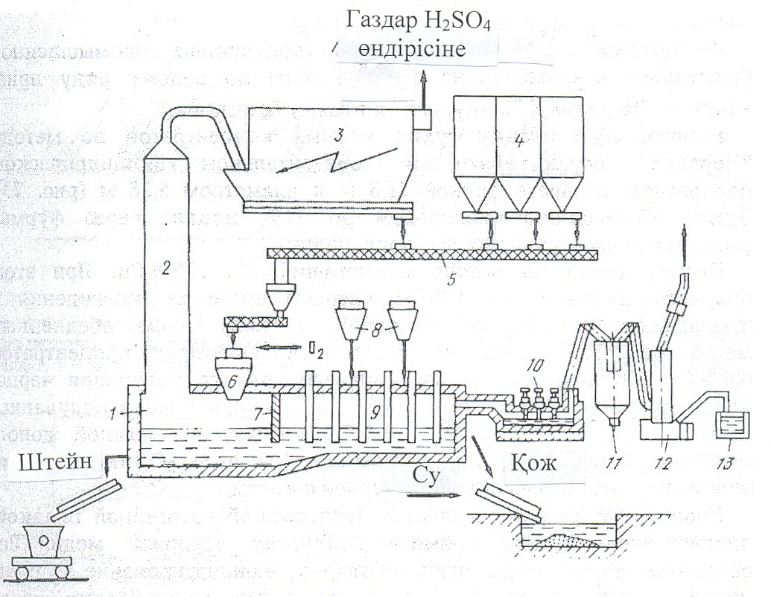
1 – тұндыру аумағы, 2 – газ суытатын стояк, 3 – электрсүзгі, 4 – шикіқұрам шанабтары,
5 –шнекті қоректендіргіш, 6 – балқыту циклоны, 7 – бөлгіш, 8 – кокс шанабы, 9 – электртермиялық зона, 10– конденсатор, 11 – тамшы ұстағыш, 12 – жағу камерасы, 13 – сүйық мырыш.

1.9-шы сурет Өндірістік кивцэт қондырғысының сұлбасы.

Қалқыма күйде балқытудың бірқатар артықшылығы бар. Оларда сульфидтерді жағудан бөлінген жылуды технологиялық қажеттілікке тиімді пайдалануға болады. Бұл үрдістерде күкіртсіздендіру дәрежесін реттей отырып, SO₂ бойынша бай газдар алуға болады.
Үрдістердің кемшіліктеріне олардың өнімділігінің аздығы, қорытуға тек өте майда материалдарды пайдалануы және кедейлету операцияларын қажет ететін алғашқы қожда алынатын металдардың мөлшерінің едәуір көп болуы жатады.
Аталған кемшіліктер балқымада тотықтыра балқыту үрдістерінде едәуір азаяды. Сондықтансульфидті шикізатты балқымада тотықтыра балқыту үрдістерінің келешегі мол деп қарауға болады. Үрдістің технологиялық және құрылғылық көп әдістері ұсынылған. Әлемдік тәжрибеде үш үрдіс көп таралған: «Норанд», «Мицубиси» және Ванюков үрдісі.
1.5.5 «Норанд» үрдісі

«Норанд» үрдісінде құрғақ мыс концентраттары горизонталды цилиндрлік құрылғыда үздіксіз балқытылады. Оның ұзындығы 21,3 м, диаметрі 5,18 м. «Норанд» үрдісінің цилиндрлік балқыту пешінің құрылысының сұлбасы 1.10-шы суретте келтірілген.
Оттегімен байытылған үрлеу фурмалар арқылы енгізіледі. Фурмалар шикіқұрамның тиеу аумағында орналасқан. Үрлеуді оттегімен байыту 37%-ға жетеді.
Балқыту кезінде түзілетін қожда 2-8% мыс болады. Суытқаннан кейін олар флотациялауға жіберіледі.
Кедейленген қождарда мыс 0,35% мөлшерінде болады. Ілесе 40%-ға дейін мыс болатын айналымды материалдар түзіледі.
Пешті қолданудың алғашқы кезеңінде қара мыс алынған. Кейіннен бұдан бас тартты, өйткені мыс ала балқытқанда мысқа бай қождар түзілді. Оларда мыс 8-12% деңгейінде болды. Бұл қождарды қайта өңдеу өте қиын.
Пештен шығатын газдарда 16-20% SO₂ болады да, олар күкірт қышқылын алуға жіберіледі.

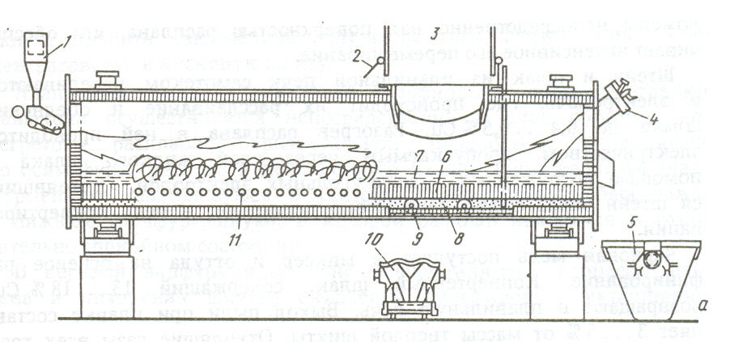
1 – қоректендіргіш, 2 – қақпақ, 3 – мойын, 4 – кедейлететін оттық, 5 – қож шөміші, 6 – штейн, 7 – қож, 8 – қара мыс, 9 – мыс ағызатын шпур, 10 – вагон-шөміш, 11 – фурмалар.

1.10-шы сурет «Норанд» үрдісінің цилиндрлік балқыту пешінің құрылысының сұлбасы.

1.5.6 «Эль-Тениетте» үрдісі

«Эль-Тениетте» үрдісі «Норанд» үрдісінің бір түрі болып келеді, ол жетілдірілген «Эль-Тениетте» конвертерінде жүргізіледі. Бұл үрдіс «Калетонес» (1977-1978жж.), «Чукикамата» (1984ж.), «Патрерильос» (1985ж.) және «Лас-Вентанас» (1984 ж.) зауыттарында іске қосылған.
«Норанд» үрдісінен «Эль-Тениетте» үрдісінің ерекшеліктері:
- концентратпен бірге шарпымалы пештің сұйық штейнін әлсін-әлсін қосу (балқытудың жылу режимін реттеу үшін);
- құрғақ концентраттың бір бөлігін фурмалар арқылы, ал екінші бөлігін былаудың үстіне беру;
- үздіксіз ақ матт (72-77% Cu) ала балқытуды жүргізіп, қож бен штейнді конвертердің қарсы жақтарынан шығару кезінде қарсы ағынды принципті жүзеге асыру.
Үрлеудегі оттегінің мөлшерін арттыру және концентраттарды алдын-ала 0,2%-ға дейін кептіру конвертердің өнімділігін арттырады.

